**参加費無料**

事業者向け

**事業者向けｺﾝﾌﾟﾗｲｱﾝｽ(特定商取引法)講習会**

**～取引ルールを守りましょう～**

大阪府では、事業者と消費者の適正な取引を実現するため、事業者の方を対象に関係法令の理解を深めていただく講習会を実施します。

講習内容は、特定商取引法の対象となる取引類型のうち、訪問販売、通信販売、電話勧誘販売、特定継続的役務提供を行う事業所で、コンプライアンスの取組みに直接携わる経営者、法務担当者、教育・研修担当者の方々等を対象に、法に基づく行政規制や民事ルールを、判例や処分例などを交えながら解説します。また、令和５年６月に施行された改正法の内容（契約書面等の電子化に係る規定の新設）についても解説します。

**【訪問販売、通信販売、電話勧誘販売、特定継続的役務提供を行う事業者向け】**

日　時　 令和５年１２月１４日(木）　午後２時～午後４時３０分

方　法 　オンライン会議システム（Webexを使用予定）

あさの　 えいき

**講　師** 　 **弁 護 士 　浅 野　 永 希　 氏**

(浅野・宗川法律事務所、大阪弁護士会消費者保護委員会副委員長、

日弁連消費者問題対策委員会副委員長)

定　員 ２５０名(定員を超えた場合は抽選となります）

対　象 大阪府内に事業所がある**訪問販売、通信販売、電話勧誘販売、特定継続的役務提供**を行う

事業者及び事業者団体

**◇申込方法･申込期日**

大阪府行政オンラインシステム（下記URL）からお申し込み下さい。　※申込みにはアカウント登録が必要です

〔電子申請ＵＲＬ〕　<https://lgpos.task-asp.net/cu/270008/ea/residents/portal/home>

※「大阪府行政オンラインシステム」　内　「手続き一覧（事業者向け）」にて、［キーワード検索］の入力欄に

「特定商取引法」と入力し、［検索］ボタンをクリックします。表示された手続きフォームより、お申し込みください。

〔申込期限〕　**令和５年１１月１７日（金）**

　　　　　　　　※電話、郵便、ファクシミリによる申込みの受付は行いません。

**◇注意事項**

* 本講習会では、参加者による録音・録画は禁止します。
* 1アカウントで視聴するのは申請者本人のみとします。
* 本講習会にかかる通信やその他にかかる費用等は参加者の負担とします。
* 参加者の皆様の通信環境や通信回線の状況により中断される可能性があります。通信状況の悪化や遮断、機器トラブルに関して、主催者は一切の責任を負いかねますので、あらかじめご理解の上、お申し込みください。

**◇その他**

1. 参加申込が250名を超えた場合は抽選となります。

* １事業所につき1名を優先して抽選させていただきます。
* １事業所からの複数名の応募は、抽選による参加者決定後、枠に余裕がある場合のみ当選とさせていただきます（多数の場合はさらに抽選）。

1. 参加決定については、令和５年１１月２４日(金)までに、当選者の方へのみ、メールにてお知らせします。

なお、参加可否の決定後、接続テストを行います。日時等については、参加決定に関するお知らせの際に併せてお知らせします。

1. 障がい等により配慮を希望される方は、インターネット申請の所定欄にその旨ご記入ください。

**◇主　催　　　大阪府**

**〔問合せ先〕 大阪府消費生活センター事業グループ 電話06-6612-7500（直通）**

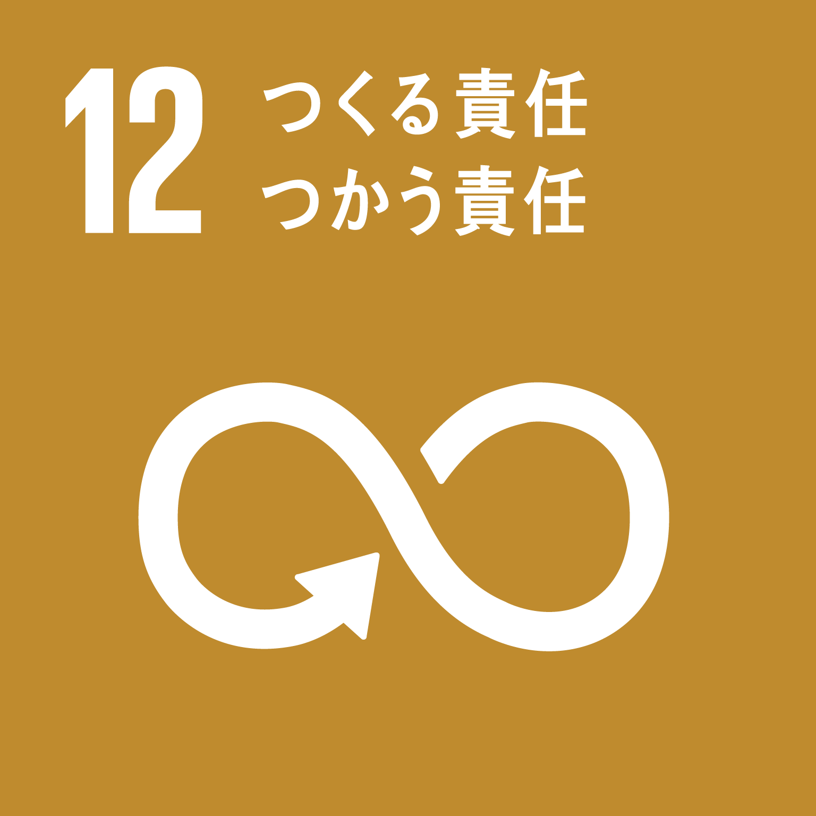

大阪府では、ＳＤＧｓの推進を図り、ＳＤＧｓ先進都市をめざしています。本事業は、ＳＤＧｓに掲げる17のゴールのうち、「12 つくる責任つかう責任」のゴール達成に寄与するものです。